参 考 資 料
資料１ 別紙
■市町村ヒアリング結果（対象：政令市を除いた全４１市町村）
１－１ 人材の不足状況
○コーディネーター不足 23市町村（今後不足が考えられる 27市町村） 56.1％（65.9％）
○ボランティア不足 24市町村 58.5％
○安全管理員不足 28市町村 68.3％
→コーディネーター・ボランティア・安全管理員のどれも不足 17市町村 41.5％
・豊能地区 1/5市町 ・三島地区 1/5市町 ・北河内地区 4/7市
・中河内地区 0/3市 ・南河内地区 7/9市町村
・泉北地区 2/4市町 ・泉南地区 2/8市町

１－２ コーディネーター・ボランティア・安全管理員確保の取組み

 | 広報誌 | ポスター | チラシ | 市ＨＰ | 個別依頼 | 説明会 | 学校から | 口コミ
効果ありと回答した市町村数 | 7 | 2 | 5 | 1 | 1 | 3 | 2 | 4
実施した  市町村数 | 13 | 5 | 14 | 10 | 3 | 3 | 4 | 6

１－３ 学生の活用
○現在23校の大学が協力している（うち教育学部のある大学は7校）
○大学生を活用している市町 34市町（うち連携しているのは13市町）
○有償での活用 23市町 無償での活用 11市町
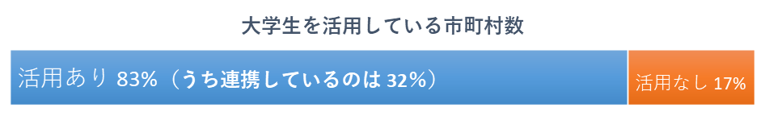

１－４ 新規人材確保に関するその他の取組み
○近隣の高校との連携（3市町）
○生涯スポーツ認定登録会の時に、信頼できる人材に声をかけている（1市）
○ボランティア団体が集まる機会に伺い、ポスター掲示や呼びかけを実施（1市）

■コーディネーター・ボランティア対象アンケート中間結果 ※回答者892人
（対象：政令市を除いた全４１市町村）

２－１ 回答者の年齢
 | 70代以上 | 60代 | 50代 | 40代 | 30代
回答率  （人数） | 33％  (290人) | 23％  (208人) | 20％  (181人) | 18％  (161人) | 4％  （35人）

２－２ 活動に関わるようになったきっかけ（複数回答可）
 | 学校からの  呼びかけ | 友人・知人に勧められて | 所属団体の  活動として | ﾎﾞﾗﾝﾃｨｱ活動に関心 | 市町村からの  呼びかけ
回答率  （人数） | 34％  (304人) | 33％  (292人) | 30％  (269人) | 19％  (173人) | 13％  （112人）

２－３ 活動に参加する目的（複数回答可）
 | 学校の活動に協力する | 子どもたちの力になる | 子どもたちと活動する | 多くの人と  知り合う | 知識・経験等を生かす
回答率  （人数） | 58％  (521人) | 51％  (456人) | 48％  (428人) | 32％  (283人) | 31％  (275人)

２－４ 活動による自身への影響（複数回答可）
 | 子どもや保護者から声かけ増加 | 地域に知人が増えた | 地域の人とよく話す | 地域の課題に関心 | 学校の教育活動に関心
回答率  （人数） | 64％  (571人) | 52％  (462人) | 50％  (450人) | 41％  (362人) | 34％  (307人)

２－５ 活動するにあたって困っていること（複数回答可）
 | 特にない | メンバーの  固定化 | 人材不足 | 学校との連携 | 仕事との両立
回答率  (人数) | 41％  (364人) | 34％  (302人) | 22％  (199人) | 9％  (76人) | 6％  (53人)

